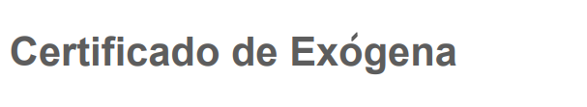


ALCALDIA MUNICIPAL DE OROCUE / SECRETARIA HACIENDA

CONTRIBUYENTE | QMAX SOLUTIONS COLOMBIA
NIT | 830095262
VIGENCIA | 2021
FECHA Y HORA | 2022-03-25 10:01:39

